Ejercicios de prueba
Análisis de la varianza de Kruskal-Wallis
1. Se desea comparar el tiempo de respuesta (en milisegundos) de tres sistemas operativos (X, Y y Z) bajo la misma carga de trabajo. Se han realizado pruebas para cada sistema y se obtuvieron los siguientes tiempos de respuesta:
Sistema X: 120 115 130 125 110 118
Sistema Y: 150 145 148 140 142 144
Sistema Z: 170 168 130 160 162 169 165
¿Existe una diferencia significativa en el tiempo de respuesta de los sistemas operativos? Contrastar la hipótesis a un margen de error del 5%.
Solución:
Paso 1: Formación de hipótesis
H0: Las Promedios de los grupos son iguales
x̄i = x̄y
H1: Por lo menos los Promedios de 2 grupos son diferentes
x̄i ≠ x̄y
Paso 2: Determinar el nivel de significancia
N.S = 5% (0.05)
Paso 3: Hallar estadísticos descriptivos
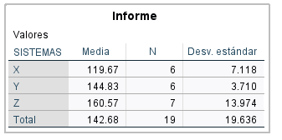
Paso 4: Prueba de Distribución normal
H0: Los datos de los grupos X, Y y Z presentan distribución normal
H1: Por lo menos los datos de un grupo X, Y o Z no presentan distribución normal
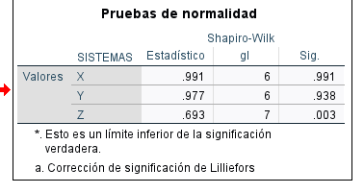
Dado que los p-valores de los grupos X (0.991) e Y (0.938) son mayores que el nivel de significancia, pero el grupo Z (0.003) es menor al nivel de significancia por lo que es probable que se rechace la hipótesis nula
Conclusión: A un margen de error de 5 % se concluye que , los datos de los grupos X, Y y Z, no presentan Distribución normal
Paso 5: Elegir la prueba estadística
Dado que los datos del grupo Z no presentan distribución normal se aplicara la prueba Kruskal-Wallis (Prueba no paramétrica)
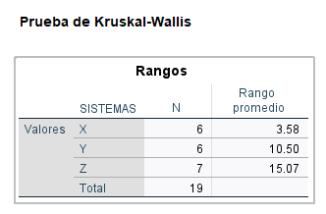
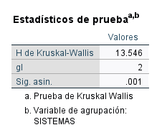
Paso 6: Contrastación de Hipótesis
Dado que el p -valor de Kruskal -Wallis (0.001) es menor que el nivel de significancia (0.05), se rechaza la hipótesis nula.
Paso 7: Conclusión
A un margen de error del 5% se concluye que, por lo menos los tiempos de respuesta de 2 sistemas operativos son diferentes.
2. Se desea comparar el rendimiento de tres algoritmos de clasificación (A, B y C) en términos de su precisión sobre un conjunto de datos. Se han realizado pruebas para cada algoritmo y se obtuvieron los siguientes porcentajes de precisión:
Algoritmo A: 85 87 84 86 88
Algoritmo B: 78 79 81 80 77 85 87 99
Algoritmo C: 92 91 93 94 90 87
¿Existe una diferencia significativa en el rendimiento de los algoritmos? Contrastar la hipótesis a un margen de error del 3%.
Solución:
Paso 1: Formación de hipótesis
H0: Las Promedios de los grupos son iguales
x̄i = x̄
H1: Por lo menos los Promedios de 2 grupos son diferentes
Paso 2: Determinar el nivel de significancia
N.S = 3% (0.03)
Paso 3: Hallar estadísticos descriptivos
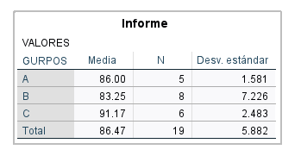
Paso 4: Prueba de Distribución normal
H0: Los datos de los grupos A, B y C presentan distribución normal
H1: Por lo menos los datos de un grupo A, B o C no presentan distribución normal
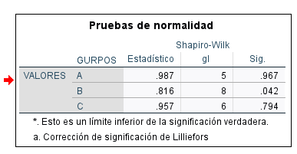
Dado que los p -valores de los grupos A (0.967), B (0.042) y C (0.794) son mayores que el nivel de significancia, es probable que no se rechace la hipótesis nula
Conclusión: A un margen de error de 3 % se concluye que, los datos de los grupos A, B y C, presentan Distribución normal
Paso 5.A: Prueba de homogeneidad de varianzas
H0: Las varianzas de los grupos A, B y C son iguales
H1: Las varianzas de los grupos A, B o C son diferentes
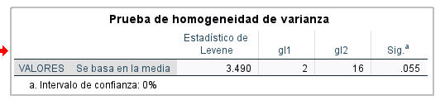
Conclusión: A un margen de error del 3% se concluye que, Las varianzas de los grupos A, B y C son iguales.
Paso 6: Elegir la prueba estadística
Dado que los datos de los 3 grupos presentan distribución normal se aplicará la prueba de ANOVA (Prueba paramétrica)
Paso 7: Contrastación de Hipótesis
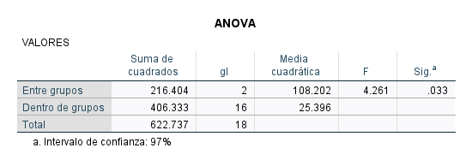
Dado que el p-valor de ANOVA (0.033), es mayor que el nivel de significancia (0.03) es probable que no se rechace la hipótesis nula
Paso 8: Conclusión
A un margen de error del 3 % se concluye que, Las Promedios de los grupos son iguales.
Sin embargo, de acuerdo a la tabla de comparaciones múltiples se a podido identificar que las puntuaciones promedias de los grupos B y C son diferentes (p-valor = 0.026).
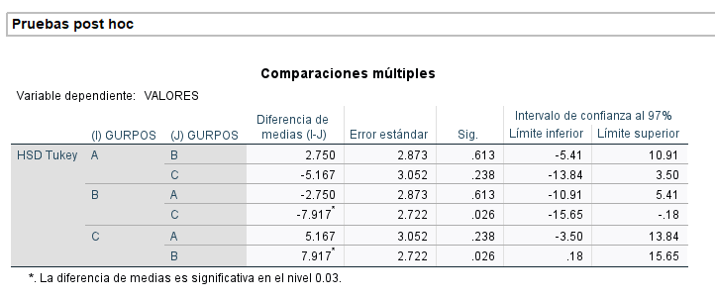
3. Se desea comparar el consumo de memoria (en MB) de tres aplicaciones (1, 2 y 3) durante su ejecución. Se han realizado pruebas para cada aplicación y se obtuvieron los siguientes consumos de memoria:
Aplicación 1: 350 360 355 340 315 285 245
Aplicación 2: 410 420 415 405
Aplicación 3: 300 310 305 295 283 225
¿Existe una diferencia significativa en el consumo de memoria de las aplicaciones? Contrastar la hipótesis a un margen de error del 5%.
Solución:
Paso 1: Formación de hipótesis
H0: Las Promedios de los grupos son iguales
x̄i = x̄y
H1: Por lo menos los Promedios de 2 grupos son diferentes
x̄i ≠ x̄y
Paso 2: Determinar el nivel de significancia
N.S = 5% (0.05)
Paso 3: Hallar estadísticos descriptivos
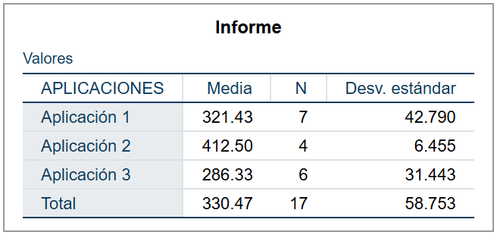
Paso 4: Prueba de Distribución normal
H0: Los datos de los grupos Aplicación 1, 2 y 3 presentan distribución normal
H1: Por lo menos los datos de un grupo Aplicación 1, 2 o 3 no presentan distribución normal
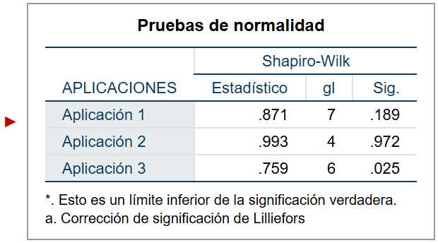
Dado que los p-valores de los grupos Aplicación 1 (0.189) y Aplicación 2 (0.972) son mayores que el nivel de significancia, pero el grupo Aplicación 3 (0.025) es menor al nivel de significancia por lo que es probable que se rechace la hipótesis nula
Conclusión: A un margen de error de 5 % se concluye que , los datos de los grupos Aplicación 1, 2 y 3, no presentan Distribución normal
Paso 5: Elegir la prueba estadística
Dado que los datos del grupo Aplicación 3 no presentan distribución normal se aplicara la prueba Kruskal-Wallis (Prueba no paramétrica)
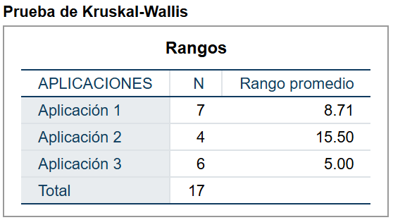
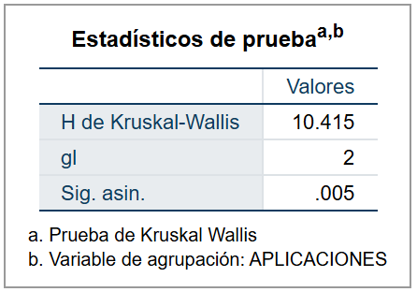
Paso 6: Contrastación de Hipótesis
Dado que el p -valor de Kruskal -Wallis (0.005) es menor que el nivel de significancia (0.05), se rechaza la hipótesis nula.
Paso 7: Conclusión
A un margen de error del 5% se concluye que, por lo menos los consumos de memoria de 2 aplicaciones son diferentes.
4. Se desea comparar la latencia (en ms) de tres tipos de redes (X, Y y Z) bajo la misma carga de trabajo. Se han realizado pruebas en diferentes números de redes para cada tipo:
Red X: 30 32 28 35 33
Red Y: 45 50 48 47 49 46
Red Z: 20 22 38 21 25
¿Existe una diferencia significativa en la latencia de las redes? Contrastar la hipótesis a un margen de error del 4%.
Solución:
Paso 1: Formación de hipótesis
H0: Las Promedios de los grupos son iguales
x̄i = x̄y
H1: Por lo menos los Promedios de 2 grupos son diferentes
x̄i ≠ x̄y
Paso 2: Determinar el nivel de significancia
N.S = 4% (0.04)
Paso 3: Hallar estadísticos descriptivos
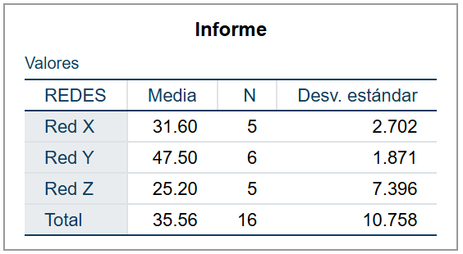
Paso 4: Prueba de Distribución normal
H0: Los datos de los grupos Red X, Red Y y Red Z presentan distribución normal
H1: Por lo menos los datos de un grupo Red X, Red Y o Red Z no presentan distribución normal
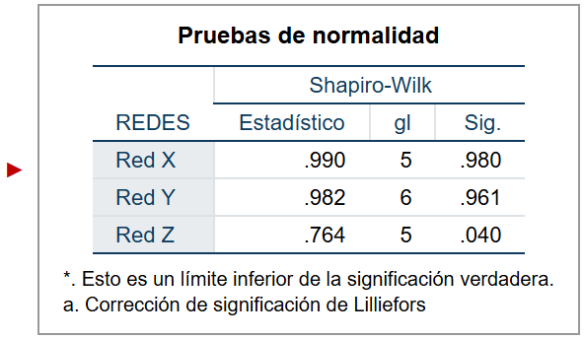
Dado que los p-valores de los grupos Red X (0.980) y Red Y (0.961) son mayores que el nivel de significancia, pero el grupo Red Z (0.040) es menor o igual al nivel de significancia por lo que es probable que se rechace la hipótesis nula
Conclusión: A un margen de error de 4 % se concluye que , los datos de los grupos Red X, Red Y y Red Z, no presentan Distribución normal
Paso 5: Elegir la prueba estadística
Dado que los datos del grupo Red Z no presentan distribución normal se aplicara la prueba Kruskal-Wallis (Prueba no paramétrica)
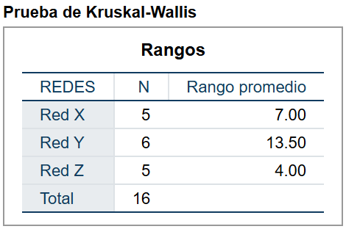
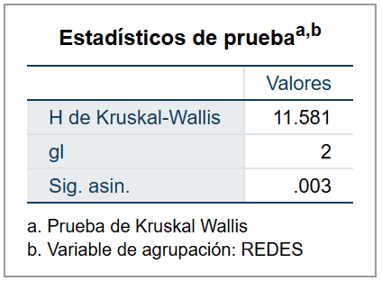
Paso 6: Contrastación de Hipótesis
Dado que el p -valor de Kruskal -Wallis (0.003) es menor que el nivel de significancia (0.04), se rechaza la hipótesis nula.
Paso 7: Conclusión
A un margen de error del 4% se concluye que, por lo menos las latencias de 2 tipos de redes son diferentes.

